Přihláška na kurz

MONTESSORI MAMINKA
pro maminky s miminky a pro těhotné

PONDĚLÍ 10.45-11.30 hod termíny 9.5., 16.5., 23. 5. a 30.5.2022

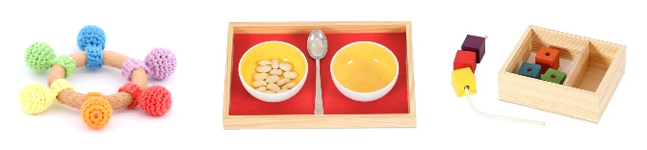

Jméno a příjmení maminky: Jméno a věk miminka:
E-mailová adresa: Telefon:

Kurz MONTESSORI MAMINKA seznamuje maminky malých miminek se základy montessori přístupů k dětem a s praktickými tipy, jak se předem připravit na období, kdy už jejich děťátko bude aktivně objevovat okolní svět.
- setkání: Hlavní myšlenky pedagogiky Marie Montessori, maminka jako vzor
- setkání: Připravené prostředí pro nejmenší (doma)
- setkání: Aktivitky pro nejmenší ve věku cca 6 měsíců až 2 roky
- setkání: Základy komunikace s děťátkem
Cena za 4 setkání kurzu Kč 800,-, splatnost dle faktury

Odesláním přihlášky se vědomě hlásím na tento kurz

a zavazuji se k úhradě faktury, která bude vystavena na základě této přihlášky
V případě nečekané absence přijímám, že není poskytována náhrada setkání

Proč mě zaujal tento kurz? …………………………………………………………………………………..

DĚKUJEME ZA VYPLNĚNOU PŘIHLÁŠKU A ZA VÁŠ ZÁJEM O KURZ


Montessori herna
V Zátiší, Č. Budějovice, Mgr. Hanka Kalová, tel. 606 789 421, www.montessoriherna.cz

